1. Aufgaben zum Text
1.1 Was bedeutet der Begriff "Vergangenheitsbewältigung"? Warum ist der Begriff umstritten?
1.2 Was kennzeichnet die vier Phasen?
In den vier Gruppen bereitet ihr eine Präsentation eurer Phase vor. Ihr präsentiert in einer Matrix, deshalb sollen alle Gruppenmitglieder präsentieren können. Die Präsentation findet auf Deutsch statt. Ihr sollt mindestens 5 Sätze über eure Phase sagen.

 | Gruppe 1 | Gruppe 2 | Gruppe 3 | Gruppe 4
A
B
C
D
E
F

2. Aufgaben zum Zitat von Angela Merkel

Angela Merkel, Sommerkonferenz 31.8.2015
"Ich sage ganz einfach: Deutschland ist ein starkes Land. Das Motiv, mit dem wir an diese Dinge herangehen, muss sein: Wir haben so vieles geschafft – wir schaffen das!“

2.1 Was passierte 2015 in Deutschland (und in ganz Europa)?
2.2 Was meinte Angela Merkel damit, dass die Deutschen es schaffen?
2.3 Was meinte Angela Merkel damit, dass die Deutschen so vieles geschafft haben?

3. Sprechübung in Zweiergruppen
Wenn über Vergangenheitsbewältigung gesprochen wird, dann geht es unter anderem um Schuld
Redemittel - Schuld
Ich bin schuld an (+ D)
Ich bin an (+ D) schuldig
Ich habe die Schuld an (+ D)

Erzählt euch gegenseitig kleine Geschichten, in denen jemand Schuld hat.

Die Vergangenheitsbewältigung
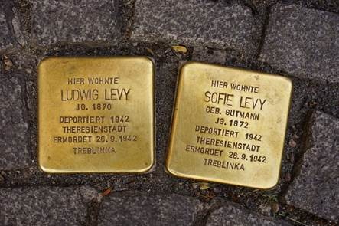  Stolpersteine, Ulm | 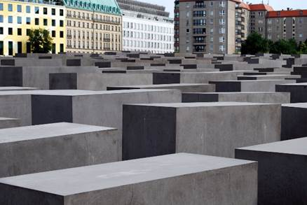  Holocaust-Mahnmal, Berlin
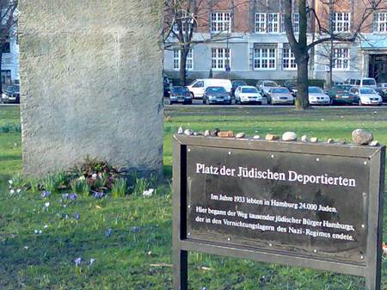  Platz der Jüdischen Deportierten, Hamburg | 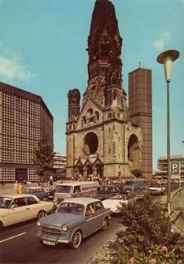  Kaiser-Wilhelm-Gedächtniskirche, Berlin

4. Denkmal und Mahnmal
Schlag die Wörter Denkmal und Mahnmal im Wörterbuch nach. Verwende duden.de und ordbogen.com. 4.1 Welche Bedeutung haben sie? Wodurch unterscheiden sie sich?
4.2 Welche Denk- und Mahnmäler kennst du?

5. Diskussion
Diskutiert anhand von den untenstehenden Redemitteln die vier Fragen.
5.1 Warum braucht man Denk- und Mahnmäler?
5.2 Was bedeuten die Denk- und Mahnmäler für die deutsche Identität?
5.3 Worauf können die Deutschen stolz sein?
5.4 Worauf können die Deutschen nicht stolz sein?

Redemittel
Während einer Debatte
Die eigene Meinung sagen | Meiner Meinung nach …  Wenn du mich fragst, …  Ich persönlich bin der Überzeugung, dass…  Was ich sagen will, ist: …  Das (eigentliche) Problem besteht doch darin, dass …
Argumentieren | Denkt nur an …  Ich verstehe unter … folgendes: …  Es gibt beispielsweise …  Für / gegen dieses Argument spricht, dass …  Dafür / Dagegen spricht, dass…  Erstens … zweitens … drittens …
Reagieren
Zustimmen | Derselben Meinung bin ich auch.  Ich schließe mich dieser Meinung an.  Ich teile deinen Optimismus/Pessimismus in diesem Punkt.  Du hast recht, wenn du sagst, dass …
Höflich widersprechen | Das mag sein. Aber…  Sehr richtig. Dennoch glaube ich, dass …  Angenommen es stimmt, was du sagst, warum …?
Energisch widersprechen | Das meinst du doch nicht im Ernst!  Da muss ich dir widersprechen!  Da bin ich ganz anderer Meinung!  Das ist doch Unsinn / lächerlich / Quatsch / dummes Zeug.
Gegenseite auffordern | Warum sollte deiner Meinung nach …?  Was würde deiner Meinung nach passieren, wenn …?  Wäre es nicht sinnvoller, wenn ...?
Sich verteidigen | So habe ich das nicht gemeint. Was ich eigentlich sagen wollte, ist …  Darf ich das noch einmal neu / anders formulieren?  Verstehen Sie mich bitte nicht falsch!  Ich habe bis jetzt schon mehrfach gesagt, dass …

6. Sätze ergänzen
Ergänzt in Paaren die folgenden Sätze.
Die Deutschen erinnern sich gerne an …, weil ...
Die Deutschen erinnern sich nicht gerne an …, weil …
Aufpassen: Weil-Sätze sind Nebensätze

